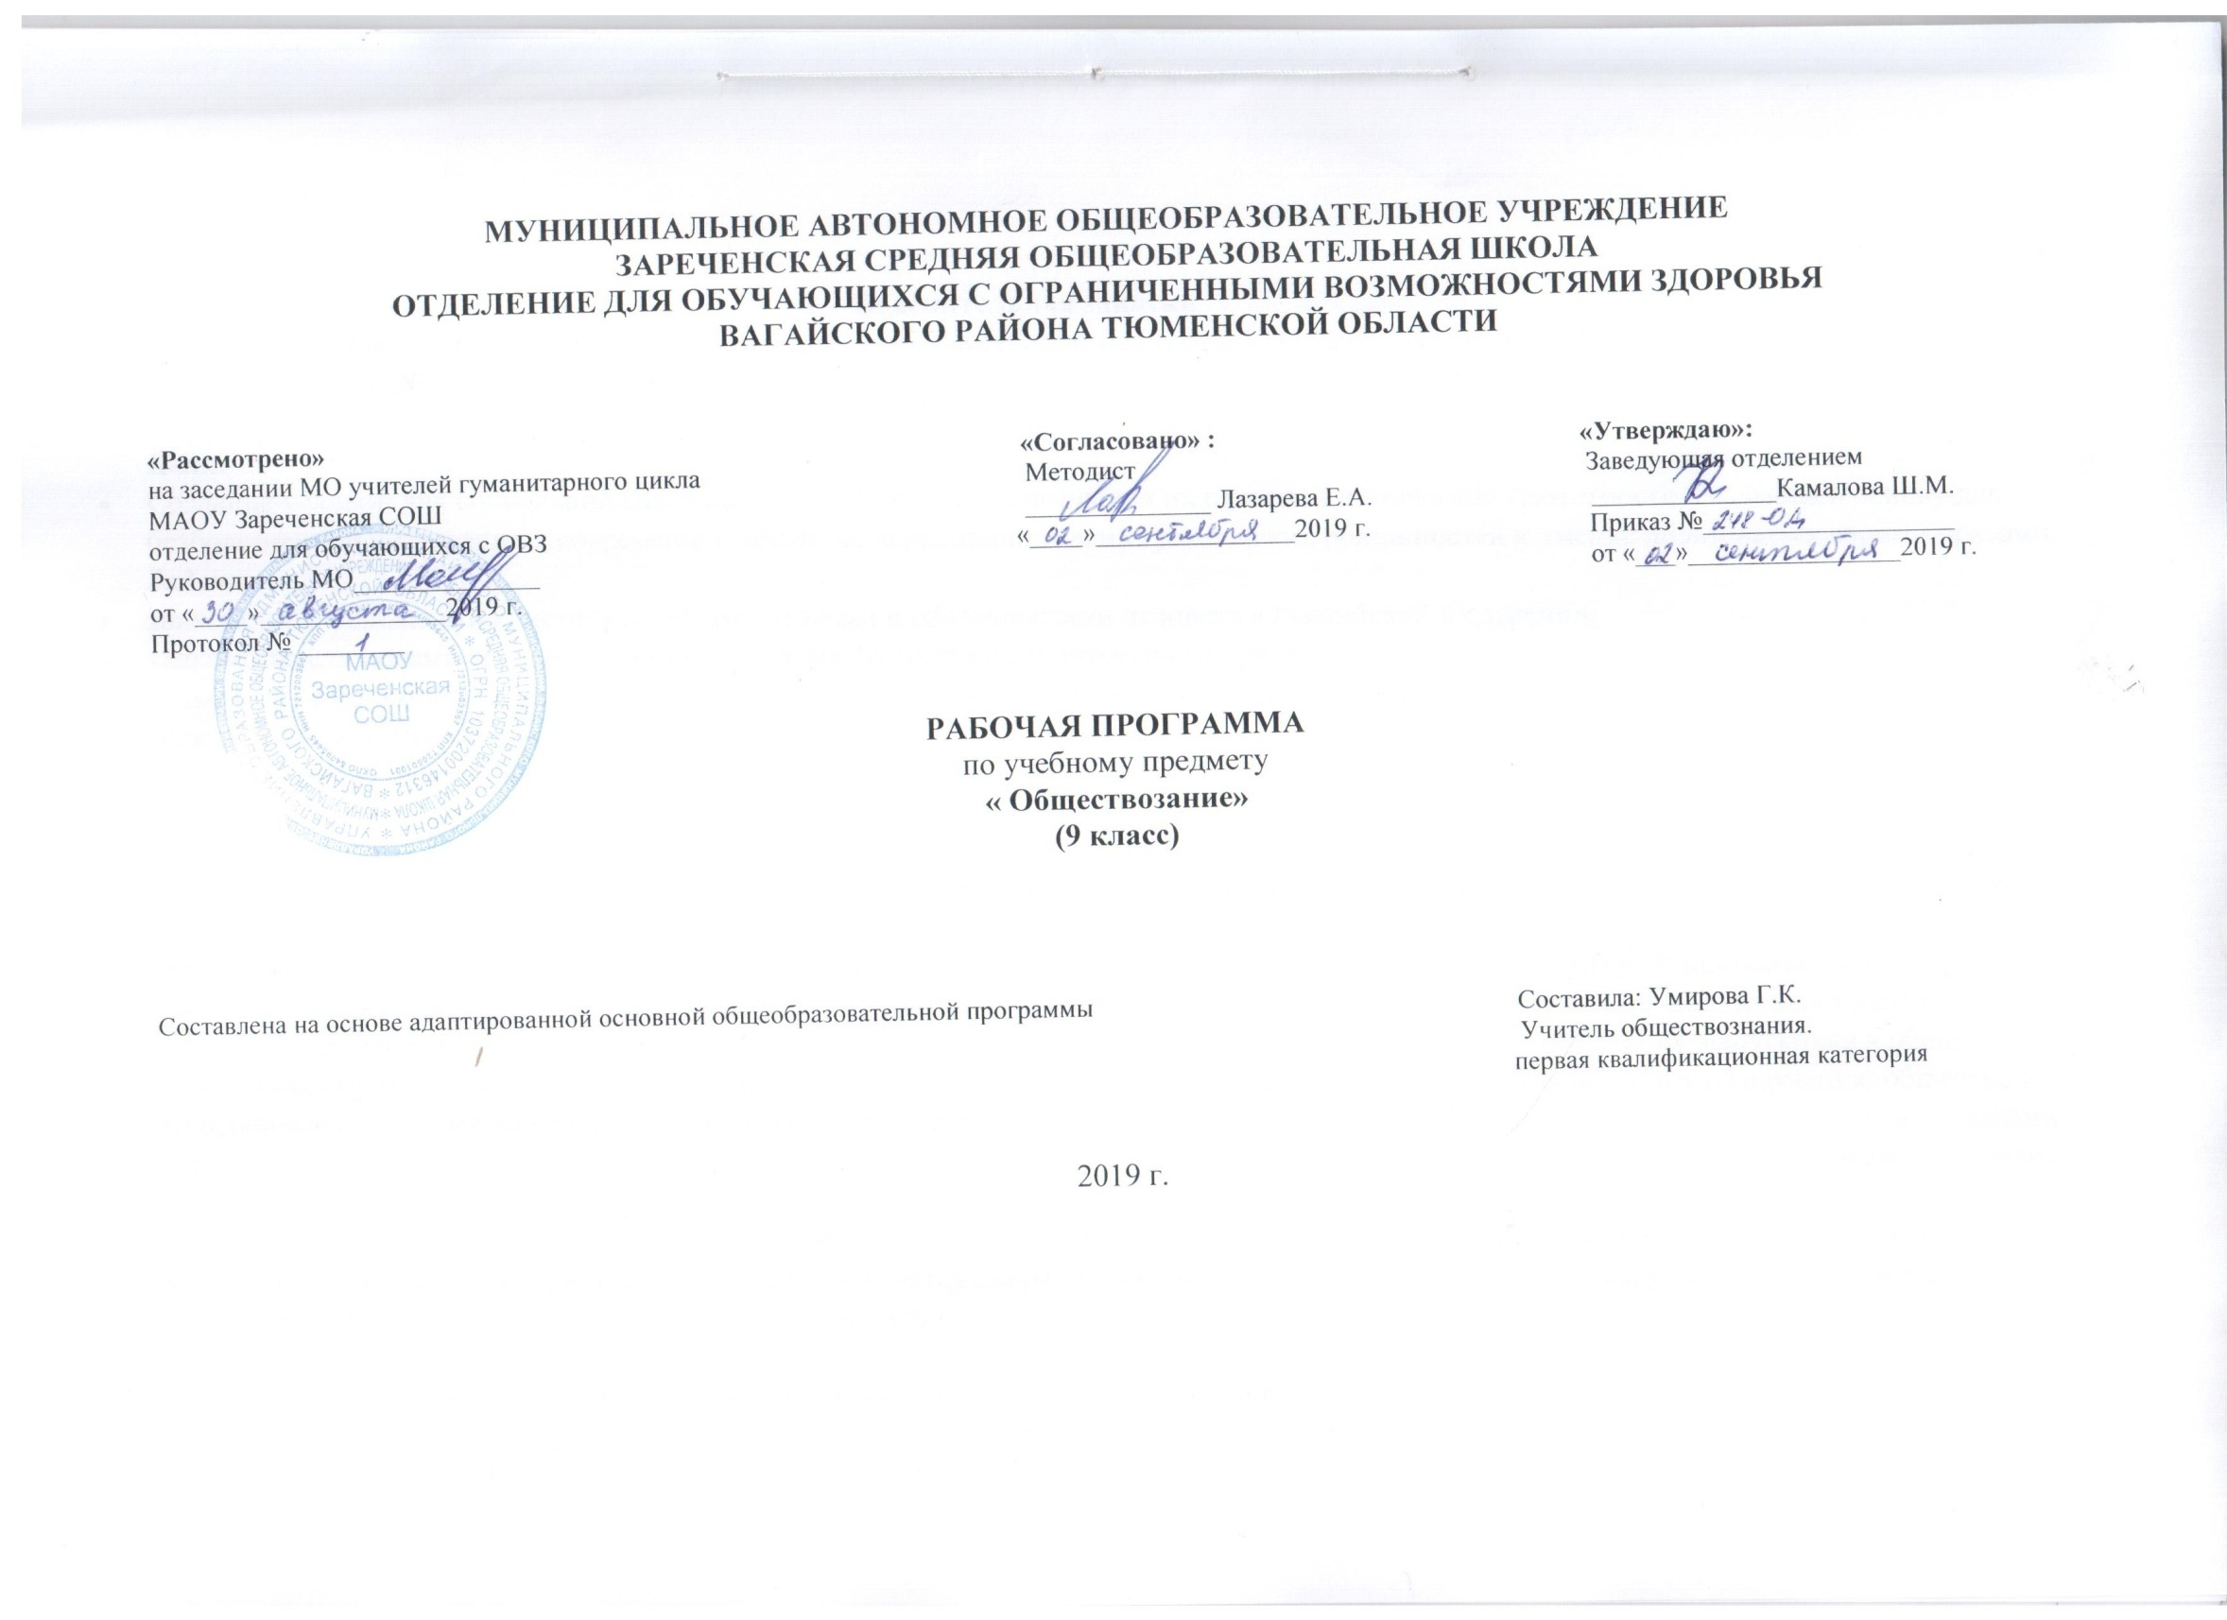

Пояснительная записка.
Рабочая учебная программа программа по предмету « Обществознание» составлена на основе приказа Министерства образования и науки РФ от 19 декабря. № 1599.
Цели:
- Создание условий для социальной адаптации учащихся путем повышения их правовой и этической грамотности, создающей основу для безболезненной интеграции в современное общество через знание своих гражданских обязанностей и умение пользоваться своими правами.
Задачи:
- знакомство с основными конституционными правами и обязанностями человека в Российской Федерации;
- знакомство с основами трудового, семейного, административного, уголовного права;
- знакомство с понятиями «правонарушение» и «преступление», формирование у правового самосознания;
- гражданское, эстетическое, нравственное воспитание;
- развитие внимания, речи, памяти, мышления.
2.Общая характеристика учебного предмета.
Обществознание в школе для детей с нарушением интеллекта рассматривается как учебный предмет, в который заложено овладение знаниями и умениями, коррекционное воздействие изучаемого материала на личность ученика, формирование личностных качеств гражданина, подготовка подростка с нарушением интеллекта к жизни, социально-трудовая и правовая адаптация выпускника в общество.
Содержание образования по обществознанию представляет собой комплекс знаний, отражающих основные объекты изучения: общество и его основные сферы, человека в обществе, правовое регулирование общественных отношений. Помимо знаний, важными содержательными компонентами курса являются: социальные навыки, умения, совокупность моральных норм и гуманистических ценностей; правовые нормы, лежащие в основе правомерного поведения.
Отбор содержания курса произведен с учетом психологических, познавательных возможностей и социально-возрастных потребностей умственно отсталых детей. При изучении курса реализуется опора на уже имеющиеся знания воспитанников, учитывается, уровень возрастных и познавательных возможностей обучающихся.
Обоснованность программы:
Актуальность. Изучение обществознания содействует приобщению обучающихся, воспитанников к комплексу социальных ценностей, правил и норм, пониманию и использованию прав в различных сферах общественной жизни, осознанию и выполнению обязанностей, а в итоге -успешной социализации обучающихся, воспитанников и интеграции их в общество.
Значимость программы. Обучающиеся, воспитанники с легкой степенью умственной отсталости по окончании 9 класса способны использовать приобретенные знания и умения в практической деятельности и повседневной жизни для полноценного выполнения типичных для подростка социальных ролей; общей ориентации в актуальных общественных событиях и процессах; нравственной и правовой оценки конкретных поступков людей; реализации и защиты прав человека и гражданина, осознанного выполнения гражданских обязанностей; первичного анализа и использования социальной информации; сознательного неприятия антиобщественного поведения.
Общие цели и задачи учебного предмета «Обществознание»:
- развитие личности в ответственный период социального взросления человека, ее познавательных интересов, критического мышления; развитие нравственной и правовой культуры, способности к самоопределению и самореализации;
- воспитание гражданской ответственности, уважения к социальным нормам и ценностям, закрепленным в Конституции Российской Федерации;
- освоение системы знаний, необходимых для социальной адаптации: об обществе; о качествах личности, позволяющих успешно взаимодействовать в социальной среде; о сферах человеческой деятельности; о способах регулирования общественных отношений; о механизмах реализации и защиты прав человека и гражданина;
- овладение умениями познавательной, коммуникативной, практической деятельности в основных социальных ролях, характерных для подросткового возраста;
- формирование опыта применения полученных знаний для решения типичных задач в межличностных отношениях, включая отношения между людьми различных национальностей и вероисповеданий; самостоятельной познавательной деятельности; правоотношениях; семейно-бытовых отношениях.
Принципы построения адаптированной рабочей программы:
- Принцип коррекционной направленности в обучении,
- принцип воспитывающей и развивающей направленности обучения,
- принцип научности и доступности обучения,
- принцип систематичности и последовательности в обучении,
- принцип наглядности в обучении,
- принцип индивидуального и дифференцированного подхода в обучении.
Основным принципом является принцип коррекционной направлен
3.Описание места учебного предмета в учебном плане.
Рабочая программа рассчитана в 9 классе на 34ч, 1ч.в неделю, 34 учебные недели.
4.Личностные и предметные результаты освоения учебного предмета
Освоение учебного предмета обеспечивает достижение обучающимися с умственной отсталостью двух видов результатов: личностных и предметных.
В структуре планируемых результатов ведущее место принадлежит личностным результатам, поскольку именно они обеспечивают овладение комплексом социальных (жизненных) компетенций, необходимых для достижения основной цели современного образования ― введения обучающихся с умственной отсталостью в культуру, овладение ими социокультурным опытом.
Личностные результаты включают индивидуально личностные качества и социальные (жизненные) компетенции обучающегося, социально значимые ценностные установки.
В ходе изучения предмета обучающиеся получат возможность приобрести следующие личностные результаты:
- осознание себя как гражданина России;
- формирование чувства гордости за свою Родину, российский народ и историю России;
- овладение начальными навыками адаптации в динамично изменяющемся и развивающемся мире;
- способность к осмыслению и дифференциации картины мира
- временно пространственной организации;
- способность к осмыслению социального окружения, своего места в нем, принятие соответствующих возрасту ценностей и социальных ролей;
- принятие и освоение социальной роли обучающегося, формирование и развитие социально значимых мотивов учебной деятельности;
- развитие навыков сотрудничества со взрослыми и сверстниками в разных социальных ситуациях;
Коммуникативные действия:
- уметь слышать, слушать и понимать собеседника
- правильно выражать свои мысли в речи
Регулятивные действия:
- учиться отличать верно выполненное задание от неверного
- учиться работать по предложенному плану
Метапредметные результаты выражаются в следующих качествах:
- способность организовывать и регулировать учебную, общественную деятельность;
- владение умениями составлять простой план, формулировать выводы, использовать современные источники информации на электронных носителях;
- способность представлять результаты своей деятельности в различных формах: сообщение, презентация;
- освоение основ взаимодействия в школе и социальном окружении.
- Предметные результаты включают:
- умения изучать информацию из различных источников, раскрывая ее познавательную ценность;
- расширение опыта оценочной деятельности на основе осмысления жизни личностей и народов своей страны;
- Содержание учебного предмета
В содержании учебного материала выделены основные разделы:
Ответственность государства перед гражданами
Собственность и имущественные отношения
Суд, его назначение
Основы семейного права
Жилищные права
Права на медицинское обслуживание
6. Материально – техническое обеспечение
Учебник «История» автор И.М. Бгажнакова,Л.В.Смирнова
Таблицы, карточки, карты

